Мастер - класс «Арт – технология – коллажирование» по изготовлению фото – коллажа «Живу и помню» к 77 годовщине Победы в Великой Отечественной Войне
Цель: изучение арт - технологии «коллажирование»
Задачи:
1.Дать понятие «арт - технологии», «коллажа».
2. Обучить навыкам составления фото – коллажа.
3. Воспитывать чувство любви к Родине, желание защищать и оберегать свое Отечество.
4. Воспитывать патриотизм, доброту, уважение к подвигу солдат.
Назначение работы:
1. Подарок ветерану.
2. Для оформления школьного кабинета, музея, выставки.
3. Для работников дополнительного образования, учителей, классных руководителей, родителей.
При составлении фото коллажей необходимы следующие материалы:
- Бумага для основы (формата А-4, А-3 на выбор );
- Ножницы, клей, фигурные ножницы, зажигалка, фломастеры, восковые мелки, простые карандаши, декор);
- Копии газетных публикаций и фотографий периода ВОВ;
- Атласные ленты, жгут, георгиевская лента, значки, звезды, погоны;
- Клей-пистолет, цветная бумага, фоамиран , степлер и др..

АРТ-ТЕРАПИЯ – включает в себя ряд направлений, связанных с творчеством в образовательном процессе: цветотерапия, сказкотерапия, музыкотерапия, коллажирование и ее применение на разных ступенях обучения.
КОЛЛАЖИРОВАНИЕ - является одним из направлений широко используемых в образовательном процессе на уроках изобразительного искусства.
Коллаж (франц., буквально-наклеивание) технический прием в изобразительном искусстве, наклеивание на какую-нибудь основу материалов, отличающихся от нее по фактуре и цвету.
Коллаж – это графическое произведение, смонтированное в виде единой композиции, предполагает большую свободу автора, например, наклеенные картинки могут выходить за края основы, клеится друг на друга, могут обжигаться зажигалкой, обрываться руками. Главное в коллаже – отнюдь не аккуратность, а возможность выразить свои мысли, идеи, свой взгляд на понимание темы. Как правило, в процессе выполнения коллажа возникает постепенное включение в эту деятельность, учащиеся начинают увлекаться и получать удовольствие от результата работы. Это одна из целей арт-технологии в целом и работы с коллажами в частности – развитие творческих, художественных способностей, индивидуальности, выявление скрытых талантов, повышении самооценки и самореализации

ОПИСАНИЕ МАСТЕР-КЛАССА ПО ИЗГОТОВЛЕНИЮ ОТКРЫТКИ «ЖИВИ И ПОМНИ»
1. Распечатать фотографии военных лет на бумаге и вырезать.
2. Взять за основу работы два листа формата А-4 разных цветов и плотности, сложить их пополам, дыроколом сделать отверстия для ленты или жгута.
3. Разложить фотографии на основе, создавая композицию.
4. Формируя композицию , распечатанные фотографии, тексты из газет можно обжечь при помощи зажигалки или оборвать края руками, можно состарить чайным раствором или восковыми , простыми карандашами.
5. Из газет, журналов, фотографий вырезаем фрагменты фигурными ножницами и наклеиваем на композицию.
6. Украшаем значками, звездами, георгиевскими лентами, цветами из гофрированной бумаги, шарами из фоамирана и др.
7. Пишем текст поздравления ветерану, вставляем ленту, завязываем бант.
Наш фото-коллаж ко ДНЮ ПОБЕДЫ, сделанный своими руками готов. Ни смотря ни что, мы всегда стоим на страже Родины своей!!! В любое время защитим страну родную на земле, на воде и в воздухе. Пусть будет МИР всегда на планете ЗЕМЛЯ!!!
ГОСУДАРСТВЕННОЕ ОБРАЗОВАТЕЛЬНОЕ УЧРЕЖДЕНИЕ
ЛУГАНСКОЙ НАРОДНОЙ РСПУБЛИКИ
«БРЯНКОВСКИЙ УВК №10»

Мастер - класс
«Арт – технология – коллажирование»
по изготовлению фото – коллажа
«Живу и помню» к 87 годовщине Победы
в Великой Отечественной Войне

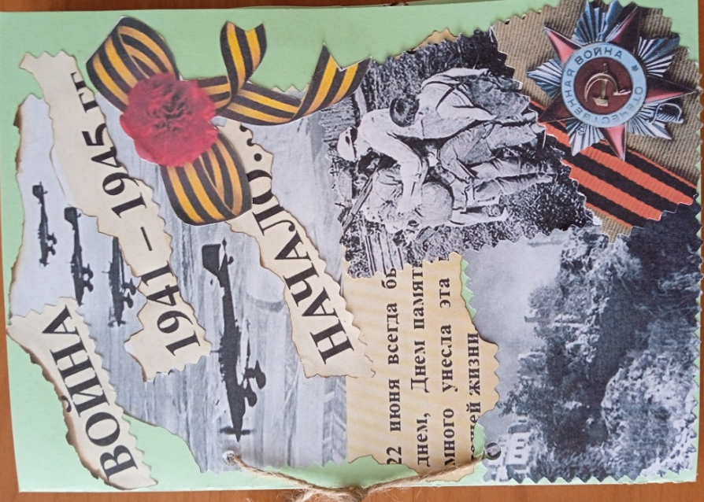
Подготовила
Учитель изобразительного искусства,
технологии и обществознания
Янченко Людмила Анастасиевна

г. Брянка
2022

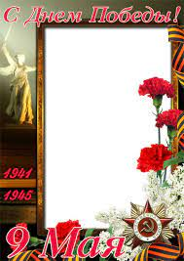
День Победы, как он был от нас далёк
Как в костре потухшем таял уголёк
Были версты, обгорелые, в пыли
Этот день мы приближали как могли
Этот День Победы
Порохом пропах
Это праздник
С сединою на висках
Это радость
Со слезами на глазах
День Победы
День Победы
День Победы
Дни и ночи у мартеновских печей
Не смыкала наша Родина очей
Дни и ночи битву трудную вели
Этот день мы приближали как могли
Этот День Победы
Порохом пропах
Это праздник
С сединою на висках
Это радость
Со слезами на глазах
День Победы
День Победы
День Победы
Здравствуй, мама, возвратились мы не все
Босиком бы пробежаться по росе
Пол-Европы, прошагали пол-Земли
Этот день мы приближали как могли
Этот День Победы
Порохом пропах
Это праздник
С сединою на висках
Это радость
Со слезами на глазах
День Победы
День Победы
День Победы

